Trabalho Teórico 1



Slide F.

1) Execute e brinque com os arquivos exemploArq01Escrita.java e

exemploArq02Leitura.java.



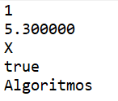

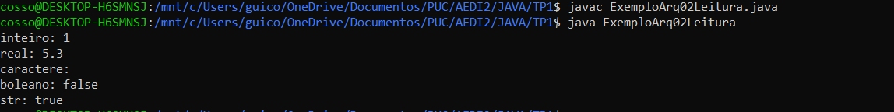

2) Faça um programa que abre um arquivo e cria uma cópia

class ExemploArq03Exercicio

{

public static void main (String[] args)

{

Arq.openRead("exemplo.txt");

String str = "";

while (Arq.hasNext() == true)

{

str += Arq.readChar();

}

Arq.close();

Arq.openWrite("copia.txt");

Arq.print(str);

Arq.close();

}

}

Leia o nome de um arquivo e uma frase e salve essa frase nesse arquivo.

import java.util.\*;

import java.io.\*;

public class fraseaqr {

  public static void main (String [] args){

    Arq.openWrite("Copia.txt");

    Arq.println("Eu entendi e referencia");

    Arq.close();

  }

}

Leia o nome de um arquivo e mostre seu conteúdo na tela

import java.util.\*;

import java.io.\*;

public class learq {

  public static void main (String [] args){

    Arq.openRead("copia.txt");

    String str = Arq.readString();

    Arq.close();

    System.out.println("Frase - " + str);

  }

}

Leia o nome de um arquivo e mostre seu conteúdo convertidopara letras maiúsculas

import java.util.\*;

import java.io.\*;

public class printMaic {

  public static void main (String [] args){

    Arq.openRead("copia.txt");

    String str = Arq.readString();

    Arq.close();

    System.out.println(str.toUpperCase());

  }

}

Leia o nome de dois arquivos e copie o conteúdo do primeiro para o último

import java.util.\*;

import java.io.\*;

public class copy{

  public static void main (String[] args){

    Arq.openRead("copia.txt");

    String str = Arq.readAll();

    Arq.close();

    Arq.openWrite("CopY.txt");

    Arq.print(str);

    Arq.close();

  }

}

Leia o nome de dois arquivos, abra o primeiro, converta seu conteúdo para letra maiúscula e salve o no segundo

import java.util.\*;

import java.io.\*;

public class CopyMai {

  public static void main (String[] args){

    Arq.openRead("copia.txt");

    String str = Arq.readAll();

    Arq.close();

    Arq.openWrite("copia.txt");

    Arq.print(str.toLowerCase());

    Arq.close();

  }

}

Leia o nome de um arquivo e mostre na tela o conteúdondesse arquivo criptografado usando o ciframento de César (k = 3)

import java.util.\*;

import java.io.\*;

public class cesararq {

  public static void main (String[] args){

    Arq.openRead("copia.txt");

    while(Arq.hasNext() == true){

      String str = Arq.readLine();

      String cifrado = "";

      for(int i = 0; i < str.length(); i++){

        cifrado += ((char) str.charAt(i)) + 3);

      }

      System.out.println(cifrado);

    }

    Arq.close();

  }

}